|  |  |  |  |  |  |
| --- | --- | --- | --- | --- | --- |
| **ENTREGA DE ACTIVIDADES** | | | | **No.** | **4** |
| **Curso: RST** | |
| **Datos del alumno** | | | | **Logotipo Personal** | |
| **Apellido, Nombre** | **Sac Bocel Wilson Fray** | **Bloque** | **2** |  | |
| **Clave** | **20** |  | |
| **Fecha de entrega** | **08/04/2022** | **Hora** |  |

**Nota**: al terminar de adjuntar la información a su proyecto, convertir el documento en formato PDF, el formato de texto deberá ser: alienación de texto *justificado*, tipos de fuente Courier New 12puntos, imágenes centradas y agregar un marco de imagen.

# Case Y Fuentes de Poder

## Case a Chasis:

## Factor de forma pequeña o Small Form Factor (Mini-ITX)

Se trata de un factor de forma que destaca por su disposición compacta y tiene una medida de (17x17)

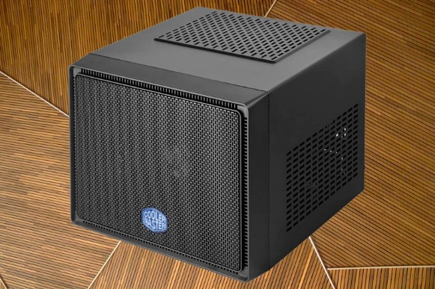

## Mini torre o Mini tower(Micro- ATX)

Es un tipo de factor de forma para placas base de computadoras pequeño y estándar con una medida de (24x24)

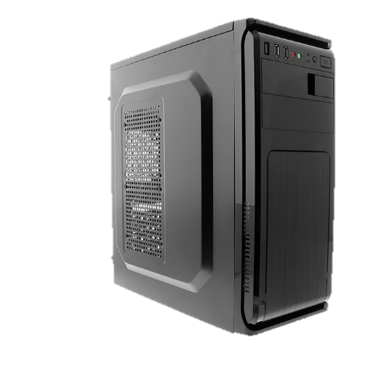

## Media torre o Mid-Tower(ATX-)

Esta torre también presenta la opción de administración de cables, lo que la convierte en un éxito entre los constructores que, naturalmente, prefieren mantener sus equipos ordenados y organizados

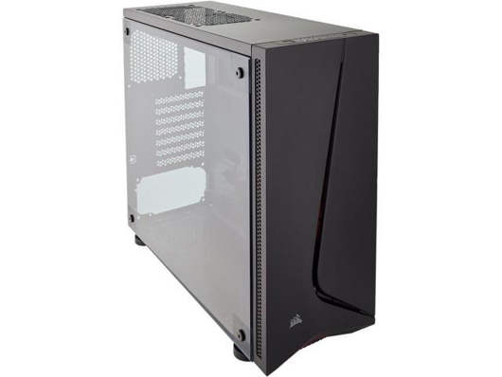

## Torre completa o full torre (E-ATX)

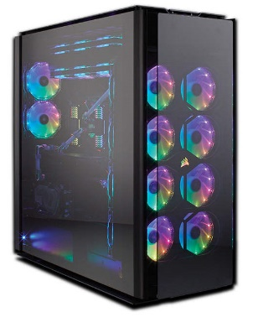Esta es la opción de tipo torre para jugadores competitivos y administradores de servidores en todo el mundo, también es compatible con los cuatro tipos diferentes de placas base.

# 2. Fuentes de poder:

Es un componente del computador que se encarga de transformar una corriente eléctrica alterna en una corriente continua.

# Tipos de fuentes de poder

## Fuente de poder AT:

Sus siglas AT, Tecnología avanzado, conocida como fuente de poder de alimentación fuente analógico, fuente de encendido mecánico.

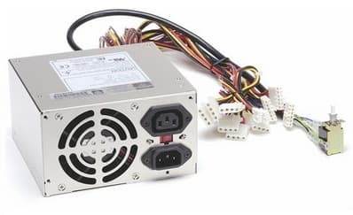

## Fuente de poder ATX:

Es la segunda generación de fuente de poder, es la actual fuente de poder que sustillo a la fuente de poder a ATX.

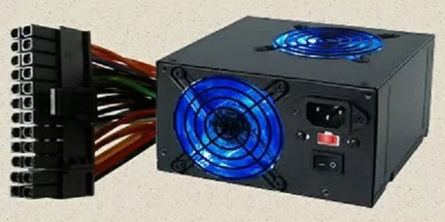

## Fuente de poder SFX:

Segundo formato más utilizado es el SFX, puesto que es el más común en montajes de PC altura- compactos, los llaman Small Form Factor (SFF) que es compatible con cases pequeños.

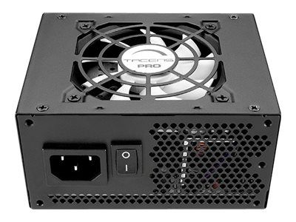

## Fuente de poder SFX-L, Formato complementario a SFX

Además del SFX, tenemos una variante denominada SFX-L, la cual está recibiendo bastante atención en la actualidad. La razón por la que existe es dejar de estar atados al uso de ventiladores de 80mm o 92mm, para poder hacer uso de modelos de mayor diámetro con una mejor sonoridad y posiblemente mayor capacidad de ventilación.

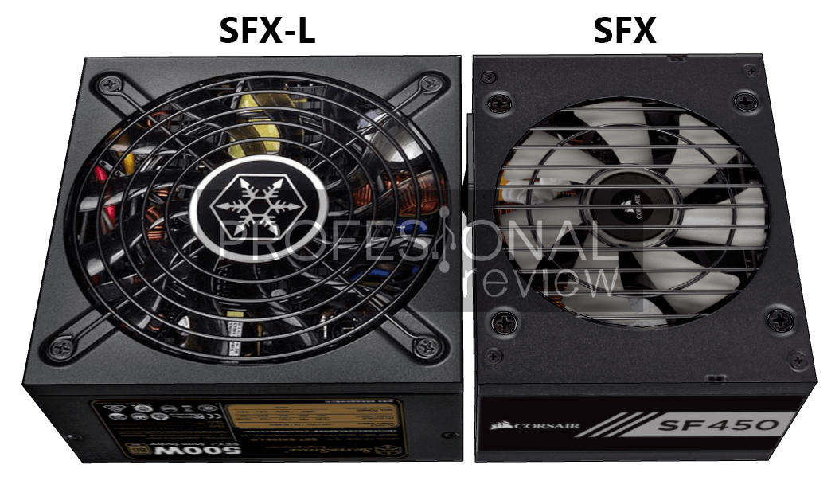

## Formato TFX:

Suelen venir con el ventilador dispuesto en la parte superior, enfocado hacia arriba. Se trata del factor de forma más limitado de todos en cuanto a todo: dimensiones y potencia.

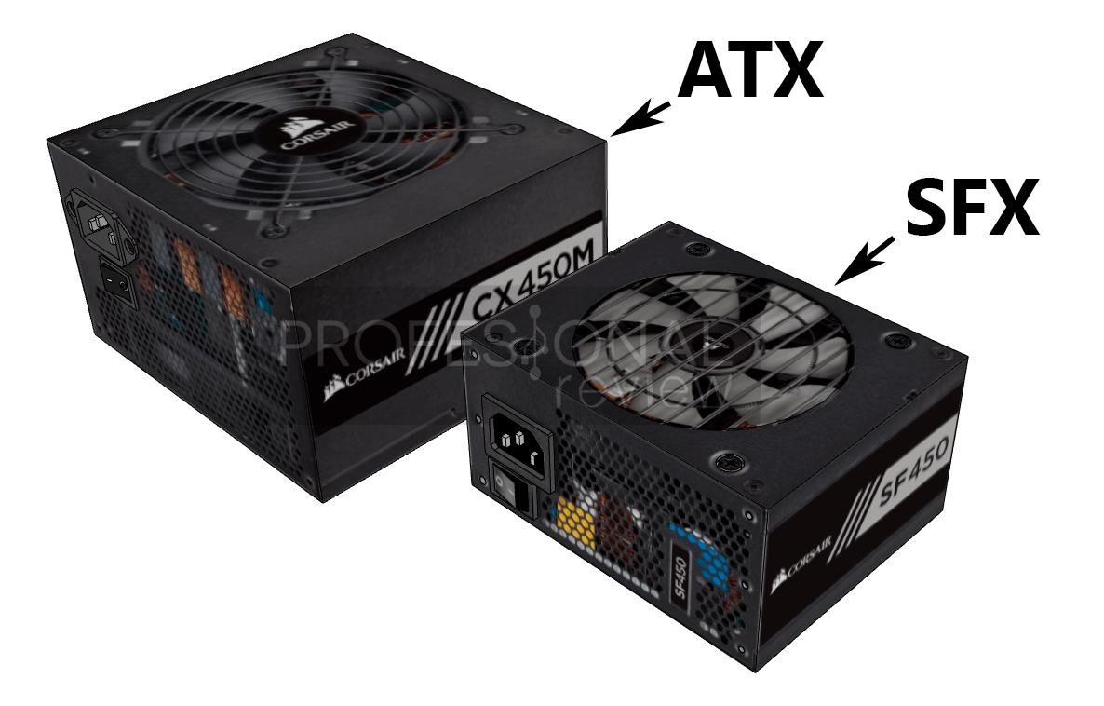

# Laboratorio d e20 preguntas:

## ¿Qué son los Cases?

Soporte metálico donde se sujetan los elementos de una computadora

## Con qué otro nombre se le conoce a Cases

Se le conoces como Chasis

## ¿Qué son los Mini-ITX)?

Son generalmente refrigeradas mediante dispositivos pasivos a causa de su arquitectura de bajo consumo y son ideales para su uso

## ¿Qué son los Micro- ATX?

Es un tipo de factor de forma para placas base de computadoras pequeño y estándar

## ¿Cuál es el tamaño de los Mini-ITX?

El tamaño de este elemento es de (17x17)

## ¿Qué son los Tower Atx?

Es uno de los tipos de caja que más se ha empleado para cajas de ordenador

## ¿Cuál es la medida de los Micro-ATX?

La medida de este elemento es de (24x24)

## ¿Qué son los Full Tower(E-ATX)?

Esta es la opción de tipo torre para jugadores competitivos y administradores de servidores en todo el mundo

## ¿Cuál es la medida de los Tower (ATX)?

La medida de estos elementos es de (30x24)

## ¿Cuál es la medida de los Full Tower (E-ATX)?

La medida de este elemento es de (55x75)

## La torre Full Tower con que placa base es compatible

Es compatible con todas las placas base

## ¿Qué es fuente de poder?

Es un componente del computador que se encarga de transformar una corriente eléctrica alterna en una corriente eléctrica continua

## ¿Cuál es la principal función de la fuente de poder?

Sirven para transformar un tipo de energía en otra necesaria para el correcto funcionamiento de nuestros dispositivos.

## ¿Con qué otro nombre se le conoce a la fuente de poder?

También se le conoce como fuente de alimentación

## Mencione 5 tipos de fuentes de poder

AT, ATX, SFX, SFX-L, TFX

## ¿Cuál es la sigla de AT?

Sus siglas sin, Tecnología Avanzada

## Es la segunda generación de fuentes de poder

Fuente de poder ATX

## ¿Con qué cases es compatible los SFX?

Es compatibles con cases pequeños

## Razón por la que existe es dejar de estar a lado el uso de ventiladores

El SFX-L

## ¿Para qué está diseñado TFX?

Diseñado para equipos de dimensiones reducidas y principal mente para caja tipo <SLIM>